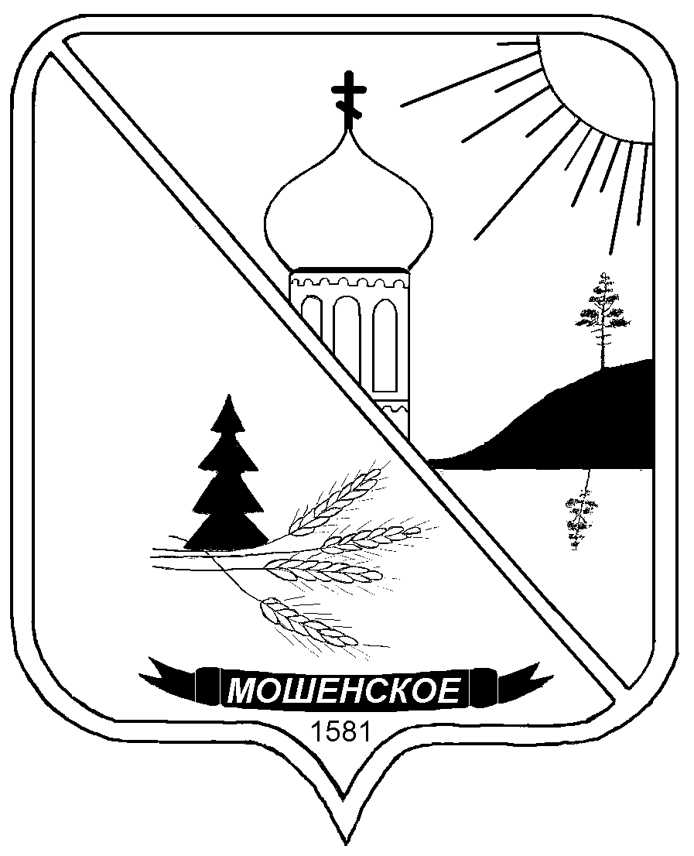

**ДУМА МОШЕНСКОГО МУНИЦИПАЛЬНОГО ОКРУГА**

**НОВГОРОДСКОЙ ОБЛАСТИ**

**РЕШЕНИЕ**

|  |
| --- |
| **О составе комиссии по рассмотрению вопросов урегулирования**  **конфликта интересов в отношении лиц, замещающих муниципальные должности в органах местного самоуправления Мошенского**  **муниципального округа Новгородской области** |

принято Думой Мошенского муниципального округа Новгородской области

30 июня 2025 года

В соответствии с решением Думы Мошенского муниципального округа Новгородской области от 30.06.2025 №272 «О комиссии по рассмотрению вопросов урегулирования конфликта интересов в отношении лиц, замещающих муниципальные должности в органах местного самоуправления Мошенского муниципального округа Новгородской области»

Дума Мошенского муниципального округа Новгородской области

**РЕШИЛА:**

1. Утвердить прилагаемый состав комиссии по рассмотрению вопросов урегулирования конфликта интересов в отношении лиц, замещающих муниципальные должности в органах местного самоуправления Мошенского муниципального округа Новгородской области.

2. Решение вступает в силу со дня подписания.

3. Разместить решение на официальном сайте Мошенского муниципального округа в информационно-телекоммуникационной сети "Интернет».

|  |  |  |
| --- | --- | --- |
| **Председатель Думы**  **муниципального округа**  **В.В. Ким** |  | **Глава муниципального округа**  **Т.В. Павлова** |

|  |  |
| --- | --- |
|  | Утвержден  решением Думы  Мошенского муниципального округа Новгородской области  от 30.06.2025 №273 |

**Состав**

**комиссии по рассмотрению вопросов урегулирования конфликта**

**интересов в отношении лиц, замещающих муниципальные должности в органах местного самоуправления Мошенского муниципального округа Новгородской области**

|  |  |  |
| --- | --- | --- |
| Леденцова Н.В. | - | заместитель председателя Думы Мошенского муниципального округа Новгородской области, председатель комис­сии |
| Спирина Т.Е. | - | управляющий Делами Администрации Мошенского муниципального округа Новгородской области, заме­ститель председателя комиссии |
| Петрова О.В. | - | главный специалист отдела муниципальной службы Администрации Мошенского муниципального округа Новгородской области, секретарь комиссии |
| Члены комиссии: |  |  |
| Большакова Е.А. | - | председатель Общественного совета при Админи­страции Мошенского муниципального округа Новго­родской области (по согласованию) |
| Дворецкая Н.Е. | - | депутат Думы Мошенского муниципального округа Новгородской области |
| Смирнова Н.А. | - | депутат Думы Мошенского муниципального округа Новгородской области |
| Тумаева Э.Э. | - | главный специалист юридического отдела Администрации Мошенского муниципального округа Новгородской области |

__________________________________